3. melléklet: A Föld kőzetlemezei, tektonikai térkép
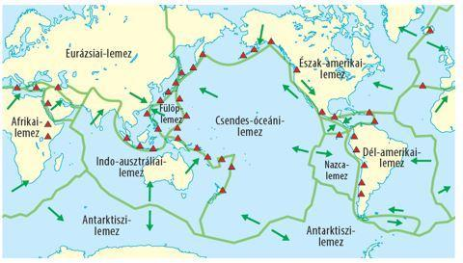
Forrás: https://www.nkp.hu/tankonyv/foldrajz_7/lecke_03_001

